使用SCCM 2007來分發部署Office產品相關的更新

本文是使用SCCM 2007 對Office 2003 （SP3）Hotfix KB978551 進行分發的一個範例。 另外2個Hotfix的分發步驟與之類似，僅原始檔案和命令列參數略有區別。使用SMS 2003進行分發的步驟也大致相同，只是介面有所區別。

將IRMPRTIDNMinus1.msp作為安裝來源
- Double-Click 檔案: 401927_intl_i386_zip.exe
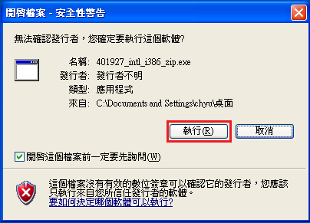
- 點選「Continue」來將檔案解壓縮
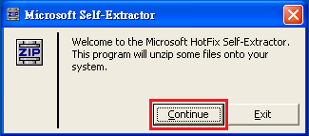
- 選擇您要解壓縮的路徑，如C:\
- 解壓縮成功後會出現下列視窗
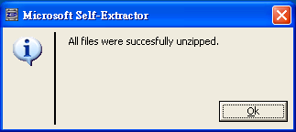
- 於您解壓縮的路徑C:\底下找到[CAB]資料夾
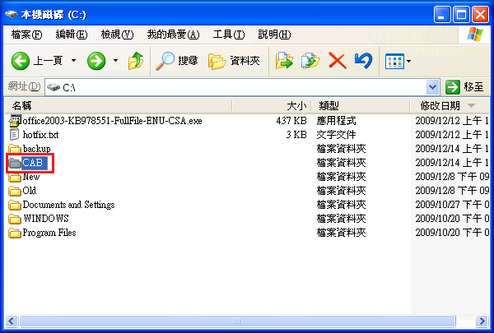
- 將C:\CAB底下IRMPRTIDNMinus1.CAB解壓縮後，您可於此資料夾下找到IRMPRTIDNMinus1.msp，將此IRMPRTIDNMinus1.msp複製到一個從SMS伺服器可訪問的路徑作為安裝來源。

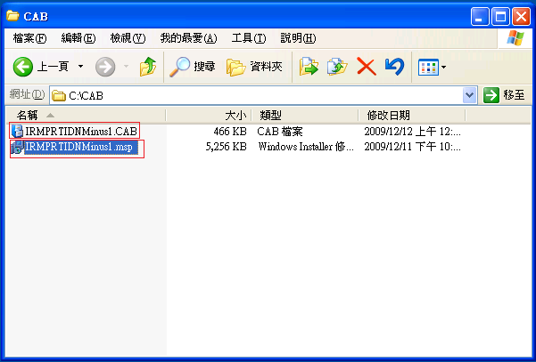

使用SCCM 2007來分發部署
- 在 SCCM 控制台 / Computer Management / Software Distribution / Packages節點下建立一個新的 package，並選擇上一步中的資料夾作為其來源資料夾。

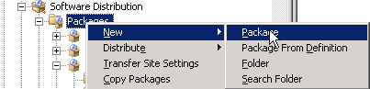

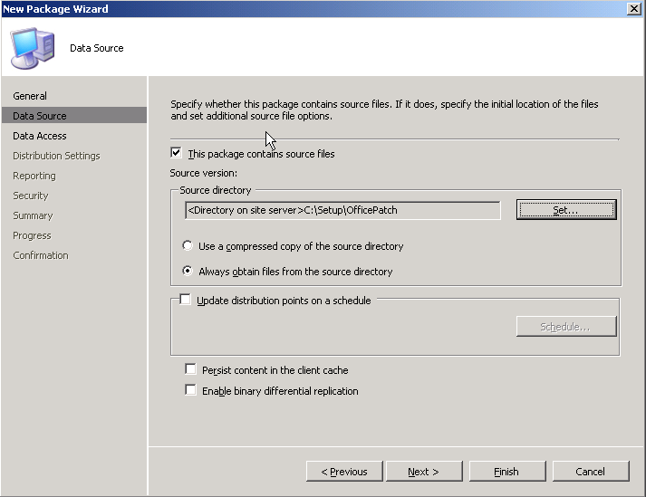

- 在這個 package下新建一個 program，將其命令列設為 “msiexec /p IRMPRTIDNMinus1.msp /qn”，並按照配置如下：
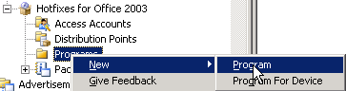

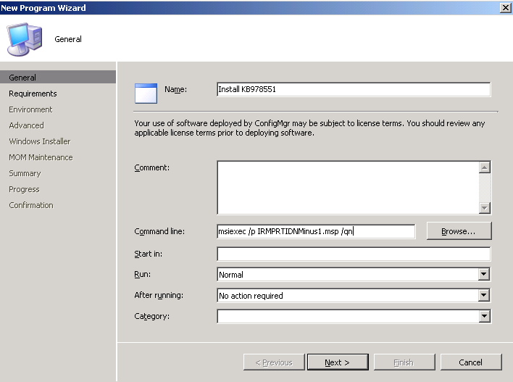

  - 在 Environment 頁上，設定Program can run 為Whether or not a user is logged on ；選擇 Run mode 為 Run with administrative rights.

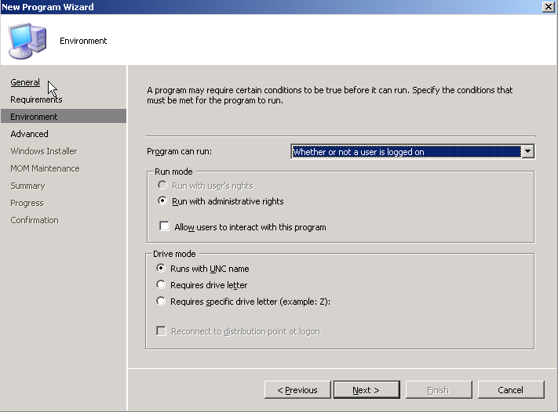

  - 如果您不想在程式運作時，用戶端的使用者收到提示，請在Advanced頁上勾選 Suppress program notifications。

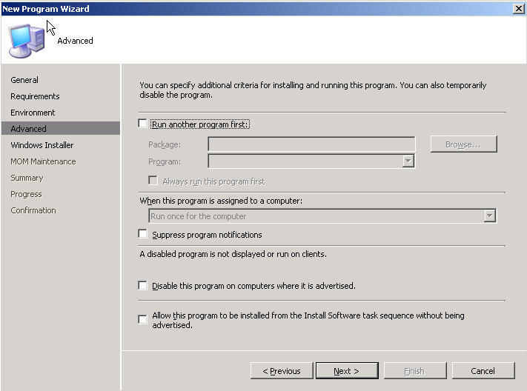

- 選擇或新建一個目標集區(Collection)。如果您對SCCM Inventory機制和WQL語句有一定的瞭解，您可以基於Inventory資訊來定義一個由裝有Office 2003 SP3的電腦組成的目標集區。否則，您可以簡單的指定All Systems為目標集區。新建目標集區的步驟如下：

  - 新建一個集區，就叫做 Computers that have Office 2003 SP3 installed.

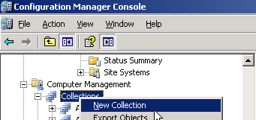

  - 在新建集區精靈中，新增一項membership rule.

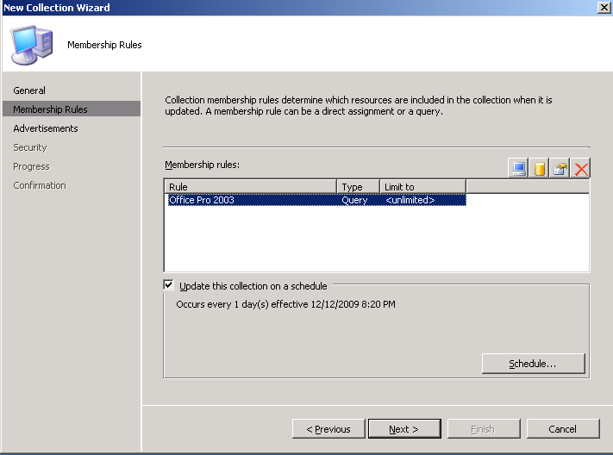

  - 在這項membership rule的 Edit Query Statement / Show Query Language 文字方塊中，填入您自訂的WQL語句。

注意: 如果您使用Inventory資訊作為集區成員的判斷標準，只有成功回報了 Inventory 的用戶端才會被加到這個目標集區中。

- 將剛才我們新建的程式發佈到目標集區(Computers that have Office 2003 SP3 installed)上：

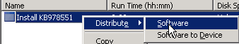

  - 為剛才的package選擇一個或多個Distribution Point。用戶端將從選中的Distribution Point上取得程式檔。

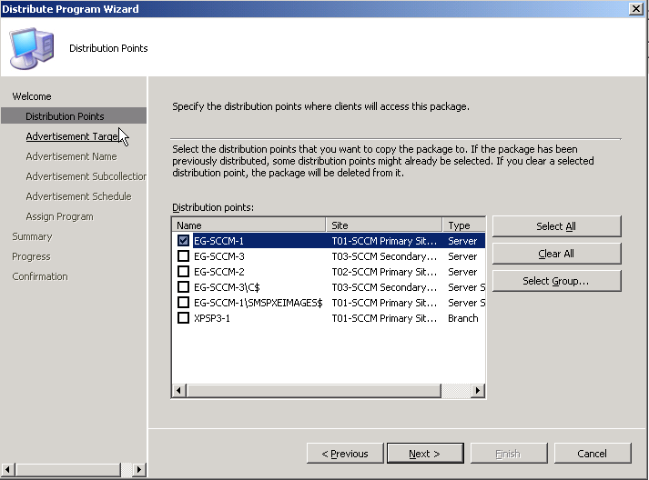

  - 選中我們剛才新建的集區作為目標集區：

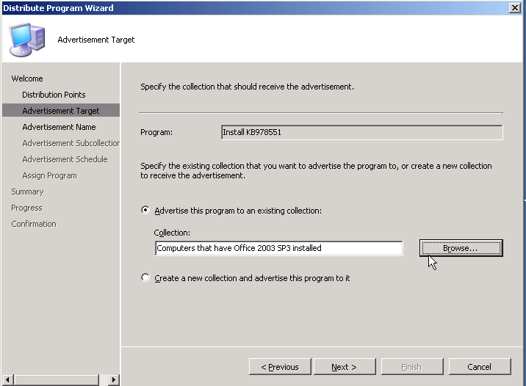

  - 為了確保這個program一定會被用戶端執行，在Assign Program頁面上為這個Advertisement新增一個 Mandatory assignment，並指定一個deadline。

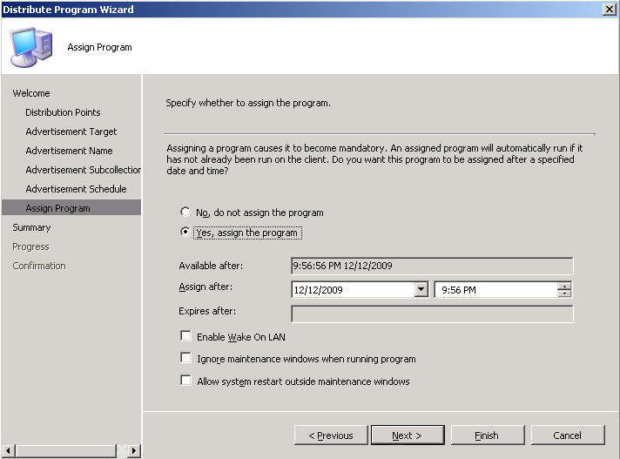

- 目標集區中的用戶端會在下一個Machine policy retrieval & evaluation週期得到這個Advertisement。您可以在SCCM控制台Computer Management / System Status / Advertisement Status中觀察其整體狀態，也可以使用SCCM報表（Computer Management / Reporting / Reports）中Software Distribution類別的 Status of a specific advertisement來跟蹤其執行情況。

關於更多使用SCCM進行軟體派送的資訊，請參閱 http://technet.microsoft.com/zh-cn/library/bb632640.aspx .

